**南昌航空大学实验报告**

2019年 05月 11日

课程名称：大型数据库系统 实验名称：Oracle数据库物理存储结构管理

班级学号： 16203130 姓名： 谷伟帅

指导教师评定： 签名：

## 1、实验目的

（1）掌握Oracle数据库数据文件的管理。

（2）掌握Oracle数据库控制文件的管理。

（3）掌握Oracle数据库重做日志文件的管理。

（4）掌握Oracle数据库归档管理。

## 2、实验环境

## 3、实验要求

（1）完成数据文件的管理操作，包括数据文件的创建、修改、重命名、移植及查询等操作。

（2）完成控制文件的管理操作，包括控制文件的添加、备份、删除以有查询操作。

（3）完成重做日志文件的管理操作，包括重做日志文件组及其成员文件的添加、删除、查询等操作，以及重做日志文件的重命名、移植、日志切换等操作。

（4）完成数据库归档模式设置、归档路径设置。

## 4、实验内容

（1）向BOOKSALES数据库的USERS表空间添加一个大小为10MB的数据文件users02.dbf。

（2）向BOOKSALES数据库的TEMP表空间添加一个大小为10MB的临时数据文件temp02.dbf。

（3）向BOOKSALES数据库的USERS表空间中添加一个可以自动扩展的数据文件user03.dbf，大小5MB，每次扩展1MB，最大容量为100MB。

（4）取消BOOKSALES数据库数据文件user03.dbf的自动扩展。

（5）将BOOKSALES数据库数据文件users02.dbf更名为users002.dbf。

（6）查询BOOKSALES数据库当前所有的数据文件的详细信息。

（7）为BOOKSALES数据库添加一个多路复用的控制文件control03.ctl。

（8）以二进制文件的形式备份BOOKSALES数据库的控制文件。

（9）将BOOKSALES数据库的控制文件以文本方式备份到跟踪文件中，并查看备份的内容。

（10）删除BOOKSALES数据库的控制文件control03.ctl。

（11）查询BOOKSALES数据库当前所有控制文件信息。

（12）向BOOKSALES数据库添加一个重做日志文件组（组号为4），包含一个成员文件undo04a.log，大小为4MB。

（13）向BOOKSALES数据库的重做日志组4中添加一个成员文件，名称为undo04b.log。

（14）将BOOKSALES数据库的重做日志组4中所有成员文件移植到一个新的目录下。

（15）查询BOOKSALES数据库中所有重做日志文件组的状态。

（16）查询BOOKSALES数据库中所有重做日志文件成员的状态。

（17）删除BOOKSALES数据库的重做日志组4中的成员文件undo04b.log。

（18）删除BOOKSALES数据库的重做日志组4。

（19）查看BOOKSALES数据库是否处于归档模式。

（20）将BOOKSALES数据库设置为归档模式。

（21）为BOOKSALES数据库设置3个归档目标，其中一个为强制归档目标。

（22）对BOOKSALES数据库进行5次日志切换，查看归档日志信息。

## 5、实验过程与结果

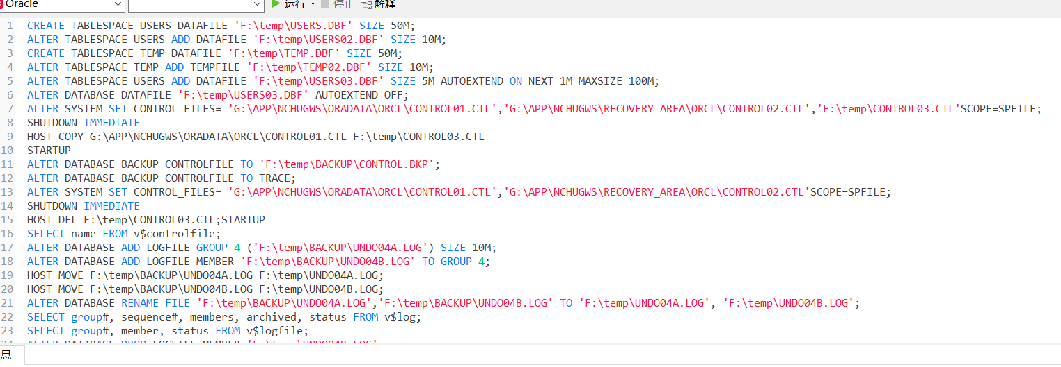

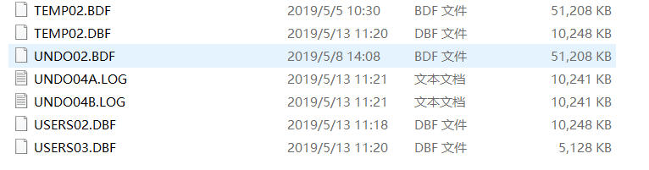

## 6、实验遇到的问题及解决办法

一开始用连接工具进行sql语句的书写，在使用复制文件等命令时提示不是正确的sql语句，所以只能打开sql plus，在命令行中进行操作

## 7、实验总结

Oracle物理结构由多种物理文件组成。包括数据文件、日志文件、控制文件、参数文件等。

每一个ORACLE数据库有一个或多个物理的数据文件(data file)。一个数据库的数据文件包含全部数据库数据。逻辑数据库结构(如表、索引)的数据物理地存储在数据库的数据文件中。

每一个数据库有两个或多个日志文件（redo log file）的组，每一个日志文件组用于收集数据库日志。日志的主要功能是记录对数据所作的修改，所以对数据库作的全部修改是记录在日志中。在出现故障时，如果不能将修改数据永久地写入数据文件，则可利用日志得到该修改，所以从不会丢失已有操作成果。

Oralce两种日志文件类型：

联机日志文件 这是Oracle用来循环记录数据库改变的操作系统文件

归档日志文件 这是指为避免联机日志文件重写时丢失重复数据而对联机日志文件所做的备份

每一ORACLE数据库有一个控制文件(control file)，它记录数据库的物理结构，包含下列信息类型：

数据库名；

数据库数据文件和日志文件的名字和位置；

数据库建立日期。

为了安全起见，允许控制文件被镜象。

每一次ORACLE数据库的实例启动时，它的控制文件用于标识数据库和日志文件，当着手数据库操作时它们必须被打开。当数据库的物理组成更改时，ORACLE自动更改该数据库的控制文件。数据恢复时，也要使用控制文件。